Auf den Spuren von Piet Mondrian

Aufgabenstellung 1

- Unterteile die einzelnen Flächen mit senkrechten und waagrechten Linien, so dass Vierecke entstehen (Rechtecke und Quadrate)!
- Einzelne Vierecke sind gross, andere mittelgross und wieder andere ziemlich klein.
- Durch die unterschiedliche Grösse der entstehenden Flächen soll eine Spannung entstehen.
- Zum Ausmalen der Vierecke gelten die folgenden Bedingungen:
- Nicht alle Flächen werden ausgemalt!
- Du hast drei Farben zur Verfügung: Rot / Gelb / Blau
- Du malst mit Farbstiften
- Die Linien werden am Schluss mit einem schwarzen Filzstift nachgezogen!

Aufgabenstellung 2

Nun hast du deine Vorübungen erledigt. Nimm die gemachten Erfahrungen mit auf den Weg zu deiner nächsten Arbeit.

- Übernimm für diese Arbeit auf dem 30x30cm Blatt die Punkte 1 bis 3 der vorangegan-genen Arbeit!
- Führe auch Punkt 4 so aus, jedoch mit der Abänderung, dass an Stelle von Farbstiften Acrylo-Farben zum Einsatz kommen!
- Wenn die Farbe trocken ist, klebe die Linien mit den 1cm breiten schwarzen Streifen ab!
- Klebe das Bild auf ein schwarzes Blatt, so dass rund herum ein gleichmässiger schwarzer Rand entsteht!

Beurteilungskriterien Aufgabenstellung 2 Name:

Kriterien | Punkte |  |  | 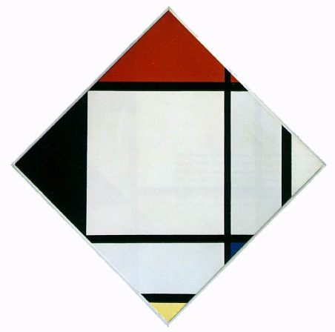
waagrechte/senkrechte Streifen
grosse/kleine Flächen (Spannung)
sauber geklebt
deckend gemalt (3 Grundfarben)
saubere schwarze Streifen
weisse Flächen = weiss
Total Punkte |  |  |  | Note

Aufgabenstellung 3

Als nächstes gestalten wir auf der Basis des Schaffens von Piet Mondrian ein Bild mit dem Computer. Dazu brauchen wir die Textverarbeitung Word, eine Digitalkamera und ein damit fotografiertes Portrait.
Die Anleitung zum Erstellen des Computerbildes ist in der Datei „Arbeitsanleitung Piet Mondrian“ zu finden.

Aufgabenstellung 4

Die Entwicklung im Schaffen von Piet Mondrian kann in 5 Phasen unterteilt werden:

- Landschaften / Portraits
- Reduzierung auf einfache Formen
- 3 Grundfarben in waagrechten und senkrechten schwarzen Linien
- farbige Linien (Grundfarben) mit weissem Hintergrund
- farbige karierte Linien (Grundfarben) mit z.T. farbigen Feldern

Phase 1 | Phase 2 | Phase 3 | Phase 4 | Phase 5
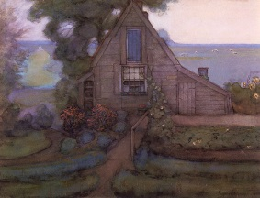 | 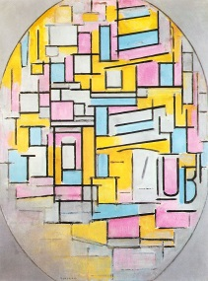 | 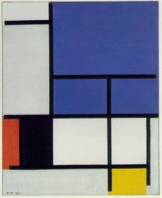 | 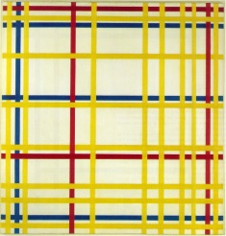 | 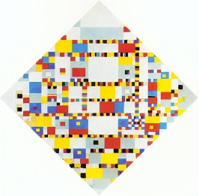

Wir haben miteinander diese fünf Phasen der künstlerischen Entwicklung anhand von Beispielen näher betrachtet. Nun geht es darum, ab der Phase 3 eine eigene Weiter-entwicklung zu kreieren und auf Papier zu bringen.
Dazu stehen unter anderem folgende Weiterentwicklungsmöglichkeiten zur Auswahl:

- farbige Linien (Grundfarben) oder frei wählbar
- Linien in sich verschiedenfarbig unterteilt
- gerade Linien nicht mehr senkrecht und waagrecht
- Linien in Wellenform …
- Felder mit eigenen Farben
- Felder mit Musterung
- Felder mit Bildern
- Felder ohne Begrenzungslinien
- Malutensilien frei wählbar

Beurteilungskriterien Aufgabenstellung 4 Name:

Kriterien | Punkte
Total Punkte |  |  |  | Note

